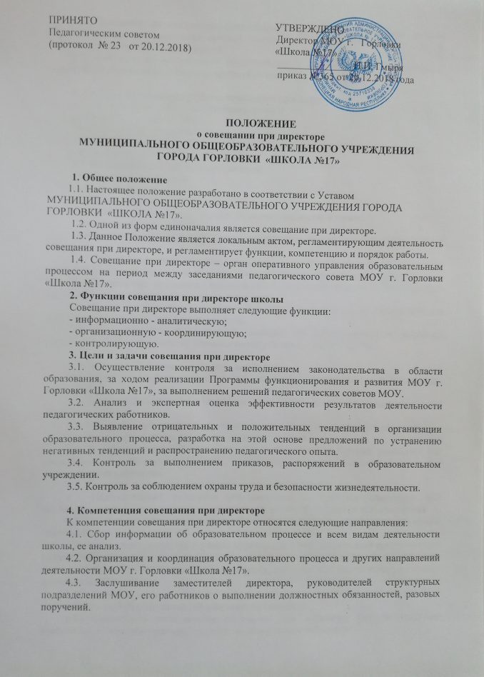
4.4. Доведение до коллектива информации, документов вышестоящих органов образования, правоохранительных органов, предписаний, постановлений, актов органов надзора, других органов и организаций.
4.5. Контроль за организацией образовательного процесса и его управлением, состоянием качества образования, за другими направлениями деятельности МОУ.

5. Состав и организация работы совещания при директоре
5.1. На совещании при директоре присутствуют:
- члены администрации МОУ;
- педагогический коллектив;
- заведующий библиотекой, педагог-организатор, социальный педагог, психолог;
- педагоги дополнительного образования.
5.2. На совещание могут быть приглашены:
- заведующий хозяйством;
- медицинская сестра;
- представители учреждений здравоохранения;
- учителя-предметники, работающие по совместительству в школе;
- технический персонал МОУ;
- представители родительской общественности, детских и юношеских организаций и т.д.
5.3. При рассмотрении вопросов, связанных с узкой спецификой, на совещании могут присутствовать те лица из числа работников, которых данный вопрос касается.
5.4. Председатель совещания - директор МОУ г. Горловки «Школа №17». Секретарь совещания при директоре – заместитель директора.
5.5. Вопросы контроля и инспектирования готовятся к совещанию директором, его заместителями, отчеты - членами коллектива.
5.6. На основании рекомендаций, выводов по рассматриваемым вопросам директором школы принимается управленческое решение, издается приказ.

6. Порядок работы совещания при директоре
6.1. Повестки и сроки совещаний при директоре определяются годовым планом работы МОУ.
6.2. Проводятся внеплановые оперативные совещания, вызванные производственной необходимостью.
6.3. Совещания при директоре проводятся согласно плану, не реже 2-х раз в месяц.
6.4. Продолжительность совещания не более 1,5 часов.
6.5. В работе совещаний при директоре в обязательном порядке участвуют его заместители по учебно-воспитательной и воспитательной работе, а также приглашенные педагогические работники.
6.6. Проводит совещания непосредственно директор МОУ.
6.7. Педагогический коллектив информируется о повестках совещаний при директоре в начале каждой четверти или непосредственно за неделю до его проведения.
6.8. Заслушиваемые педагогические работники должны быть заранее ознакомлены с повесткой совещания и памяткой по отчету или выступлению.
6.9. Заместители директора в рамках кураторства обеспечивают явку приглашенных педагогических работников, отвечают за их готовность к отчету (выступлению), собирают полную информацию по заслушиваемому вопросу, представляют аналитическую справку и готовят проект решения.
6.10. Окончательное решение по вопросам повестки принимает директор МОУ с учетом выступлений и предложений участников совещаний.
6.11. Проводятся расширенные совещания при директоре (производственные совещания), на которые приглашаются все педагогические работники.
6.12. Явка на совещания при директоре строго обязательна для всех педагогических работников МОУ.
6.13. Об отсутствии на совещании по уважительной причине (кроме болезни) члены педколлектива должны заранее предупредить директора школы в письменной или устной форме.

7. Решения совещаний при директоре
7.1. Решения совещаний при директоре носят характер административных распоряжений, обязательных для выполнения указанными работниками.
7.2. Решения совещаний при директоре носят гласный характер, доводятся до педагогического коллектива.
7.3. Отдельные решения совещаний утверждаются директором приказами по МОУ.

8. Делопроизводство
8.1. Совещание при директоре оформляется протоколом.
8.2. Секретарь собирает материалы, справки заместителей директора, отчеты членов коллектива.
8.3. Все документы хранятся в отдельной папке.
8.4. Протокол подписывается директором школы и секретарем.
8.5. Протоколы хранятся в соответствии с номенклатурой дел у директора.
8.6. Срок хранения документов - 5 лет.

